Lista Aula Teórica 18

CAPÍTULO 32
1E. Num certo local do hemisfério norte, o campo magnético da Terra tem módulo de $42 μT$ e aponta para baixo, formando um ângulo de $57°$ com a vertical. Calcular o fluxo através de uma superfície horizontal de área igual a $2,5 m²$: veja a Fig. 32-32, na qual o vetor área $A$ foi arbitrariamente escolhido para baixo.

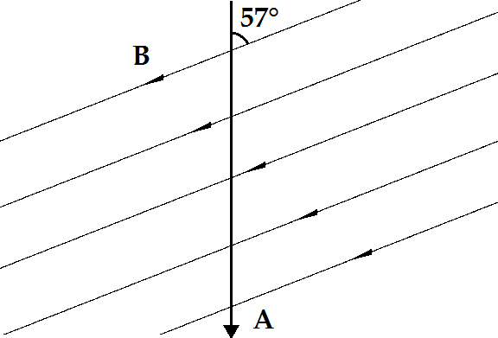

Fig. 32-32 Exercício 1.

2E. Uma corrente $i=i_{0}sen(ωt)$ percorre um solenoide longo que possui $n$ espiras por unidade de comprimento. Uma espira circular de área $A$ está no interior do solenoide e seu eixo coincide com o eixo do solenoide. Determine a fem induzida na espira.

4E. Um campo magnético uniforme $B$ é perpendicular ao plano de uma espira circular de raio $r$. O módulo do campo varia com o tempo de acordo com a relação $B=B_{0}e^{-t/τ}$, onde $B_{0}$ e $τ$ são constantes. Determine a fem induzida na espira em função do tempo.

5E. O fluxo magnético através da espira mostrada na Fig. 32-33 cresce com o tempo de acordo com a relação
$$ϕ_{B}=6,0t²+7,0t$$

onde $ϕ_{B}$ e é dado em miliwebers e $t$ em segundos. (a) Qual é o módulo da fem induzida na espira quando $t=2,0 s$? (b) Qual é o sentido da corrente em $R$?
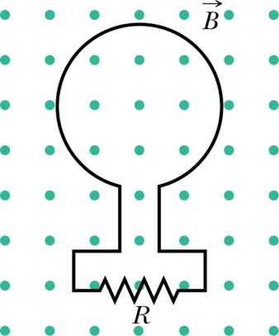
Fig. 32-33 Exercício 5.
6E. O módulo do campo magnético através de uma espira circular de $12 cm$ de raio e resistência igual a $8,5 Ω$ varia com o tempo conforme mostra a Fig. 32-34. Determine a fem na espira em função do tempo. Considere os intervalos de tempo (a) de $t=0$ até $t=2,0 s$; (b) de $t=2,0 s$ até $t=4,0 s$; (c) de $t=4,0 s$ até $t=6,0 s$. O campo magnético (uniforme) é perpendicular ao plano da espira.

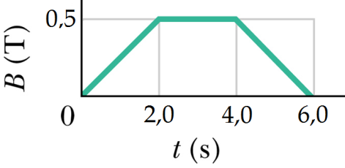

Fig. 32-34 Exercício 6.

9P. Suponha que a corente no solenoide do Exemplo 32-1 varie, não como nesse exemplo, mas de acordo com a relação $i=3,0t+1,0t²$, onde $i$ se expressa em ampères e $t$ em segundos. (a) Faça o gráfico da fem na bobina desde $t=0$ até $t=4,0 s$. (b) A resistência da bobina vale $0,15 Ω$. Qual é a corrente na bobina para $t=2,0 s$?

No Exemplo 32-1, tem-se um solenoide longo S, conforme mostra a Fig. 32-4, com 220 espiras/cm, diâmetro D de 3,2 cm. Em seu centro, é colocada uma bobina compacta C de 130 espiras, com diâmetro de 2,1 cm.

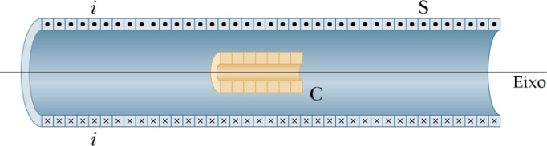

Fig. 32-4 Exemplo 32-1.

12P. Deduza uma expressão para o fluxo através de um toroide, com $N$ espiras, transportando uma corrente $i$. Suponha que o enrolamento tenha uma seção transversal retangular de raio interno $a$, raio externo $b$ e altura $h$.

19P. Uma espira quadrada cujo lado mede $2,00 m$ está disposta perpendicularmente a um campo magnético uniforme com metade de sua área imersa no campo, como mostra a Fig. 32-38. A espira contém uma bateria de $20,0 V$ e resistência interna desprezível. Sabendo-se que o módulo do campo varia com o tempo de acordo co a relação $B=0,042-0,870t$, com $B$ em teslas e $t$ em segundos, (a) qual é a fem total no circuito? (b) Qual é o sentido da corrente através da bateria?

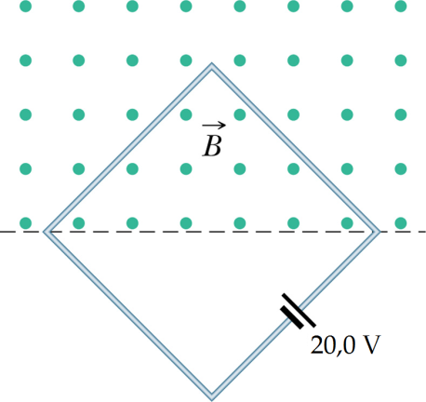

Fig. 32-38 Problema 19.

Respostas

Capítulo 32
1. $57 μWb$. 2. $ε= -Nμ_{0}i_{0}Anω\cos{ωt}$ 4.$ε= πr^{2}\frac{B_{0}}{τ}e^{{-t}/τ}$ 5. (a) $31 mV$. (b) Da direita pra esquerda. 6. $a) 0s<t<2,0s → ε= -0,011 V. b)$ 2,0s $<t<4,0s → ε= 0 V$ c) 4,0s $<t<6,0s → ε= 0,011 V$ 9. (b) $58 mA$. 19. (a) $21,7 V$. (b) Anti-horário.

